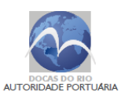
COMPANHIA DOCAS DO RIO DE JANEIRO
DIRETORIA DE NEGÓCIOS E SUSTENTABILIDADE
SUPERINTENDÊNCIA DE SUSTENTABILIDADE DO NEGÓCIO

RELATÓRIO

SAÚDE NOS PORTOS 2021 - PORTO DO RIO DE JANEIRO

O Porto do Rio de Janeiro, administrado pela Companhia Docas do Rio de Janeiro (CDRJ), sediou em 18 e 19 de maio, a Campanha Nacional Saúde nos Portos, edição 2021, voltada para os trabalhadores portuários e caminhoneiros.
Trata-se de uma iniciativa desenvolvida nos portos brasileiros pelo Ministério da Infraestrutura, por meio da Secretaria Nacional de Portos e Transportes Aquaviários (SNPTA) e pelo Serviço Social do Transporte (SEST/SENAT), que contou com a parceria das empresas arrendatárias dos terminais do Porto do Rio de Janeiro, do Órgão Gestor de Mão de Obra (OGMO) e da Subprefeitura do Centro do Rio de Janeiro.
O evento ocorreu na altura do Portão 24, das 9h às 16h. Nesta edição estiveram disponíveis os serviços de aferição de pressão, teste glicêmico, assistência odontológica, assistência fisioterápica (correção postural), nutricional e psicológica, além de palestra com tema relacionado à saúde e segurança do trabalhador em tempos de pandemia.
Em parceria com a Subprefeitura do Centro do Rio, foram vacinadas 630 pessoas do público-alvo contra a H1N1, proteção adicional essencial à preservação da saúde do trabalhador.
Participaram da ação, junto à Companhia Docas do Rio de Janeiro (CDRJ) e ao SEST/SENAT as seguintes empresas: ICTSI, Triunfo, MultiRio, MultiCar, Sindicato dos Operadores Portuários do Rio de Janeiro (SINDOPERJ), UltraCargo, Pennant Serviços Marítimos, TTRJ, Órgão Gestor de Mão-de-Obra (OGMO) e a Subprefeitura do Centro do Rio de Janeiro.
As empresas parceiras disponibilizaram banheiros químicos, mão-de-obra de enfermagem do trabalho, médicos do trabalho, transporte para os participantes do evento (dos terminais até o local).
A ANVISA nos cedeu gentilmente testes de Covid-19, utilizados em casos de presença de sintomas, e todos os cuidados sanitários foram reforçados ao longo do evento, mantendo o distanciamento social entre os trabalhadores, sem comprometer a qualidade dos atendimentos.
Durante os 02 dias de evento 25 profissionais do SEST/SENAT, das empresas arrendatárias, das empresas parceiras e do OGMO estiveram diretamente envolvidos nos atendimentos. Este tipo de ação integrada capitaneada pela CDRJ, por meio da Superintendência de Sustentabilidade do Negócio e com o apoio da Superintendência da Guarda Portuária, foi muito bem recebida entre os principais atores da comunidade portuária, que compõe o complexo portuário do Porto do Rio de Janeiro e resultaram em números muito satisfatórios:
✅ 577 participantes;
✅ 4039 procedimentos/orientações de saúde realizados;
✅ 630 vacinas contra a H1N1 (gripe) aplicadas.
Muito além dos números alcançados, o grande ganho desta ação de saúde foi ter a possibilidade de proporcionar cuidados, orientações e trazer o reconhecimento necessário aos trabalhadores portuários e caminhoneiros, trabalhadores essenciais que, ao longo da pandemia de Covid-19, continuaram desempenhando suas funções ininterruptamente.
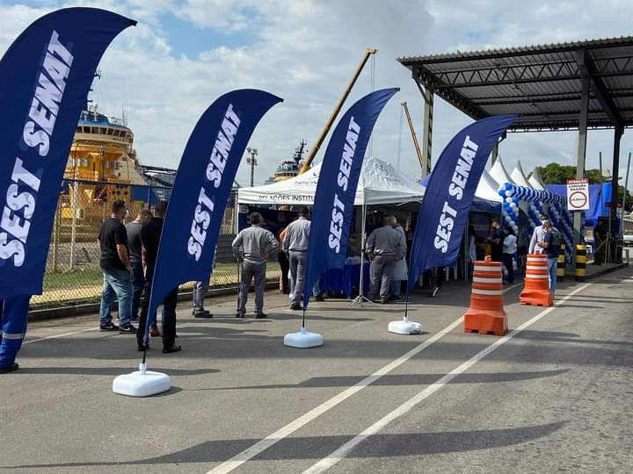
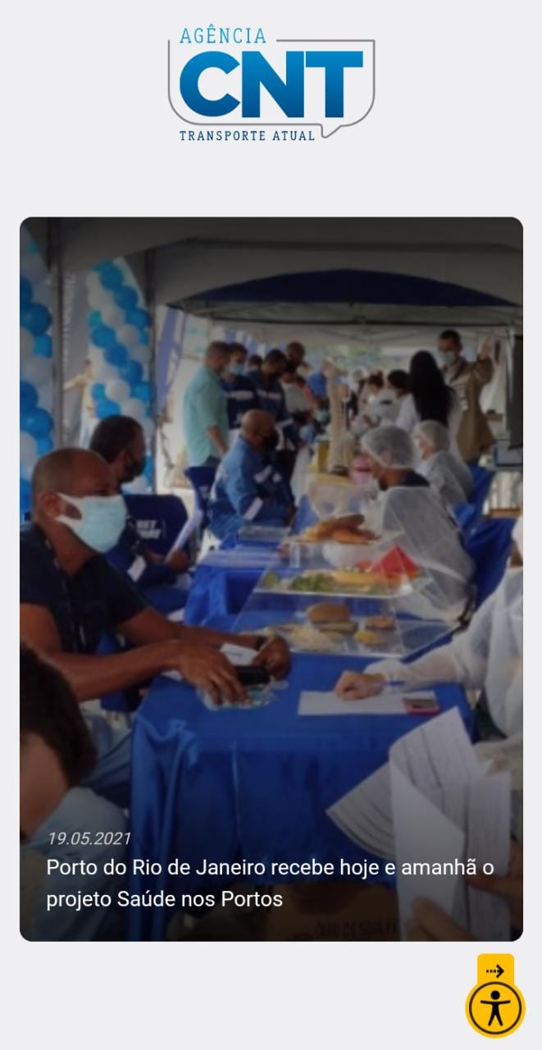
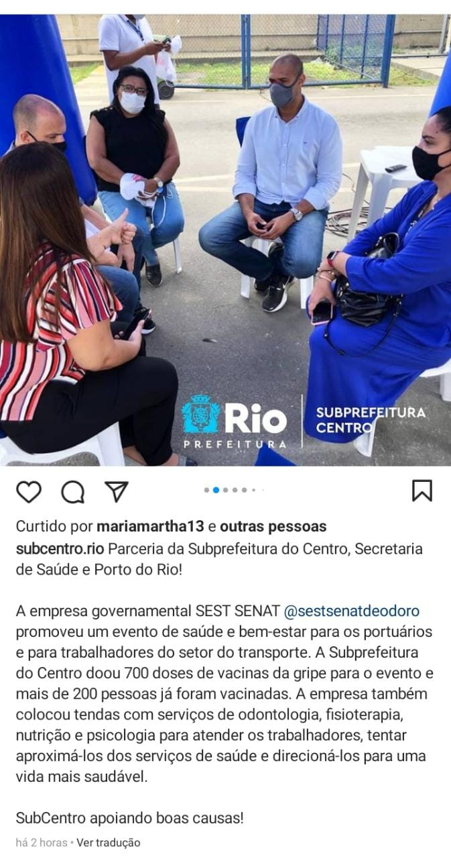
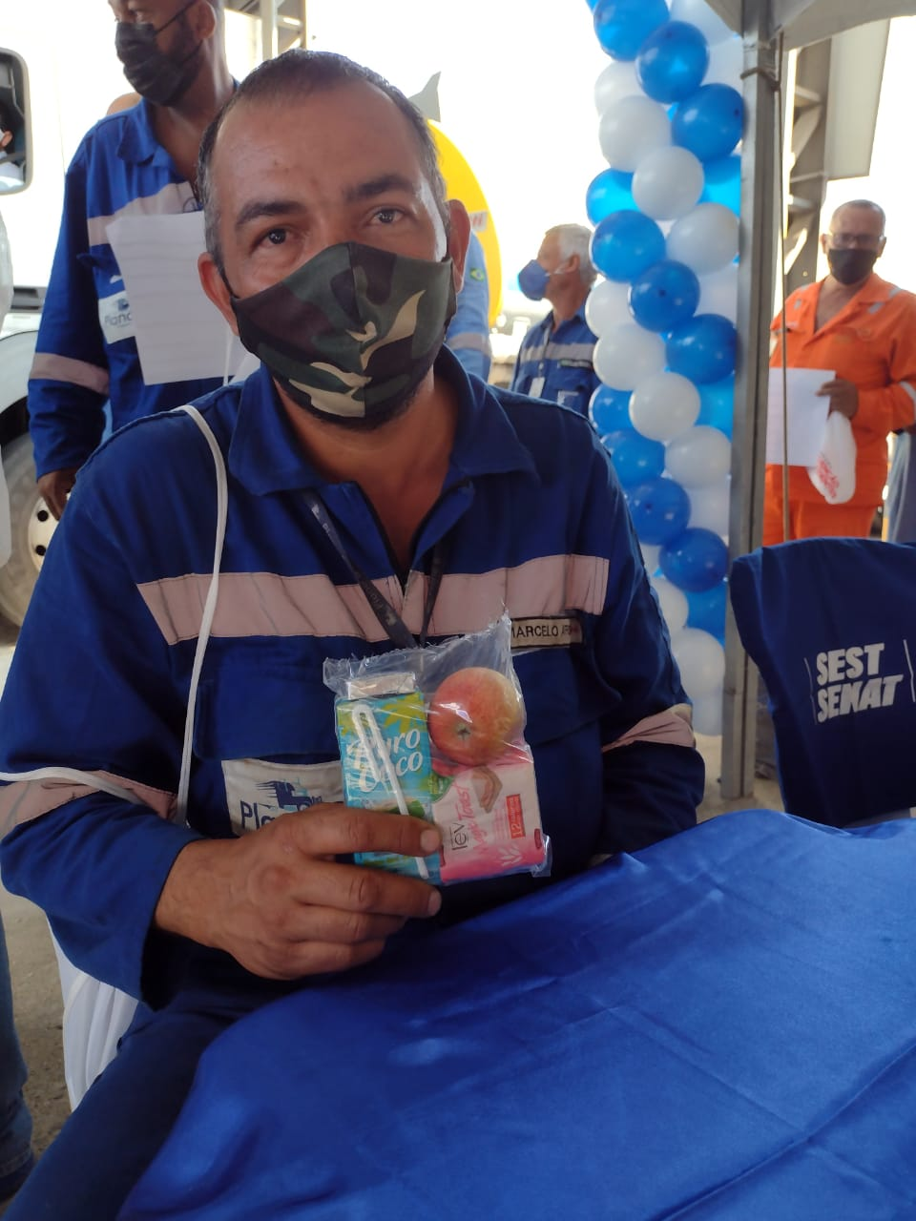
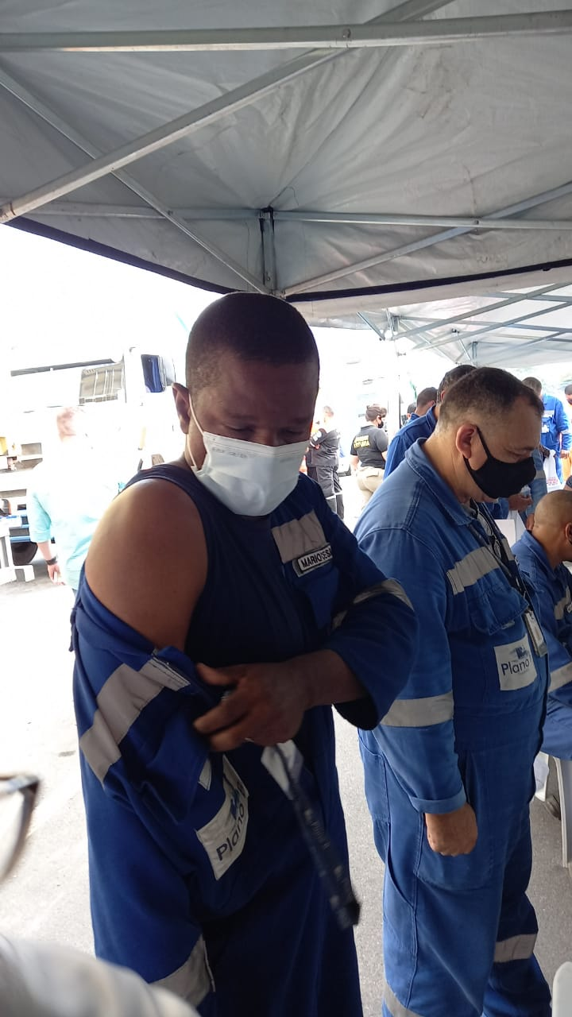
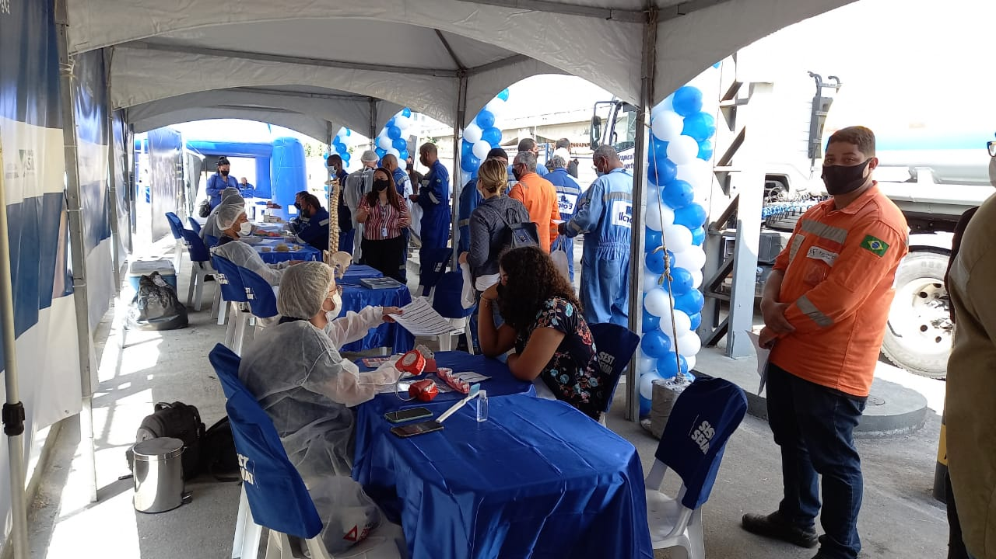
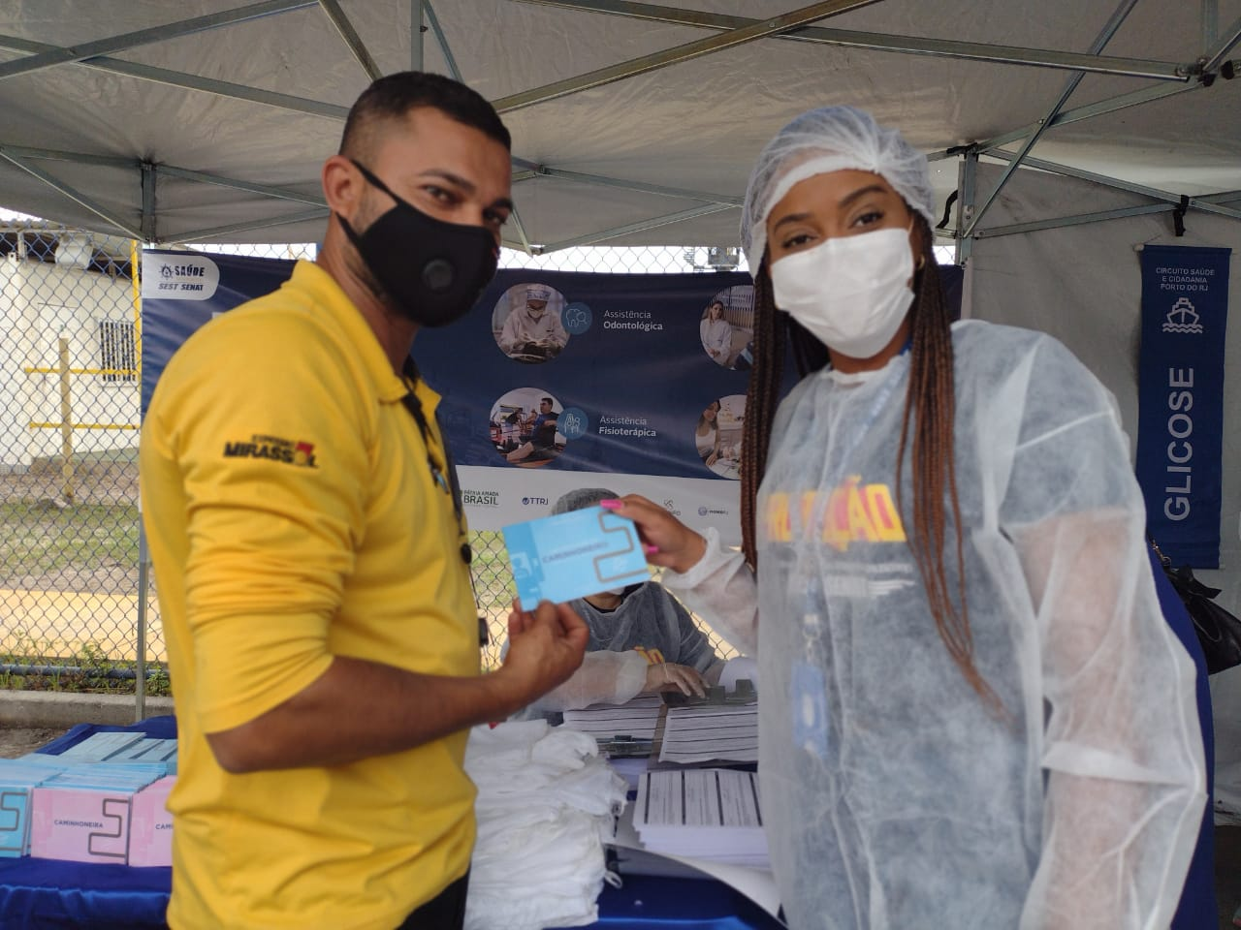
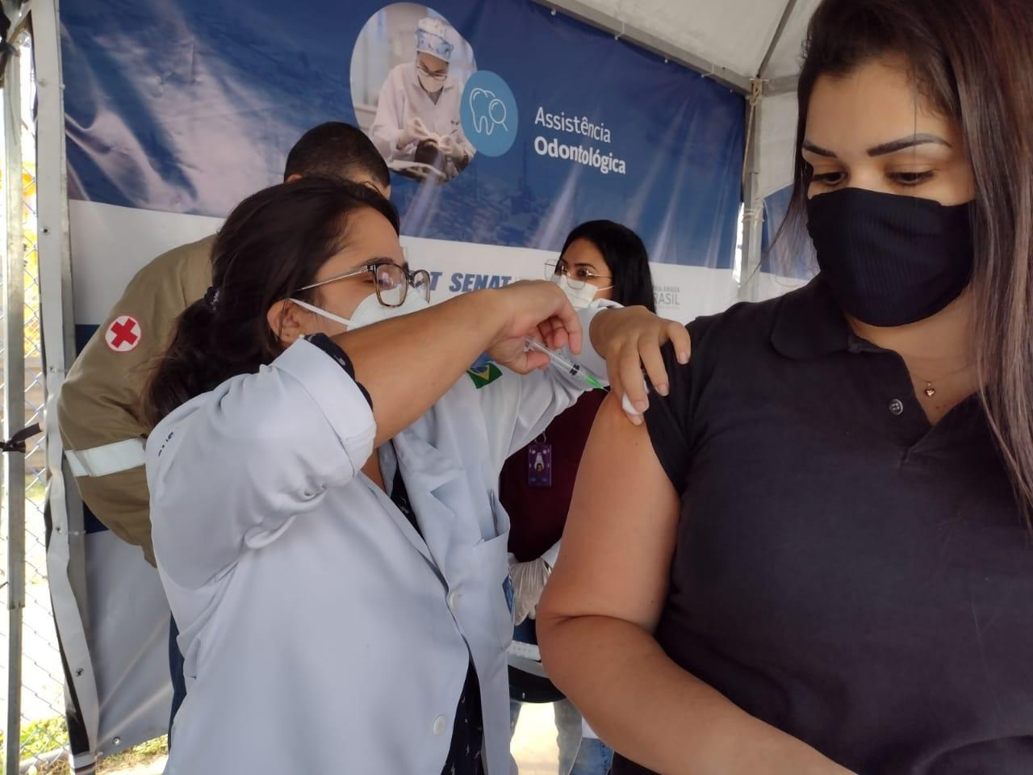

Rio de Janeiro, 28 de julho de 2021.

Gabriela Campagna
Superintendente de Sustentabilidade do Negócio

